Задача 1.

Найти xy координаты монохроматического цвета 560 nm (отражающая способность 1.0)
Источник освещения D65
Модель наблюдателя соответствует CIE 1931 (2 градуса)

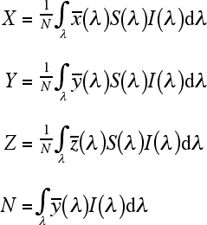

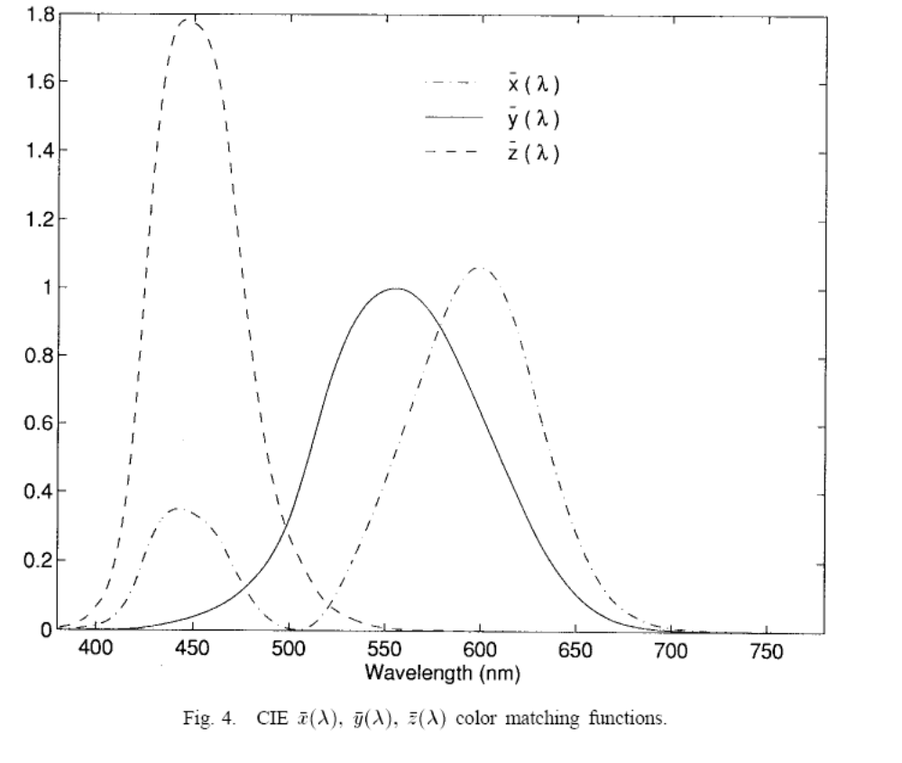

nm | X | Y | Z
540 | 0.2904 | 0.954 | 0.0203
545 | 0.3597 | 0.9803 | 0.0134
550 | 0.4334 | 0.995 | 0.0087
555 | 0.5121 | 1 | 0.0057
560 | 0.5945 | 0.995 | 0.0039
565 | 0.6784 | 0.9786 | 0.0027
570 | 0.7621 | 0.952 | 0.0021
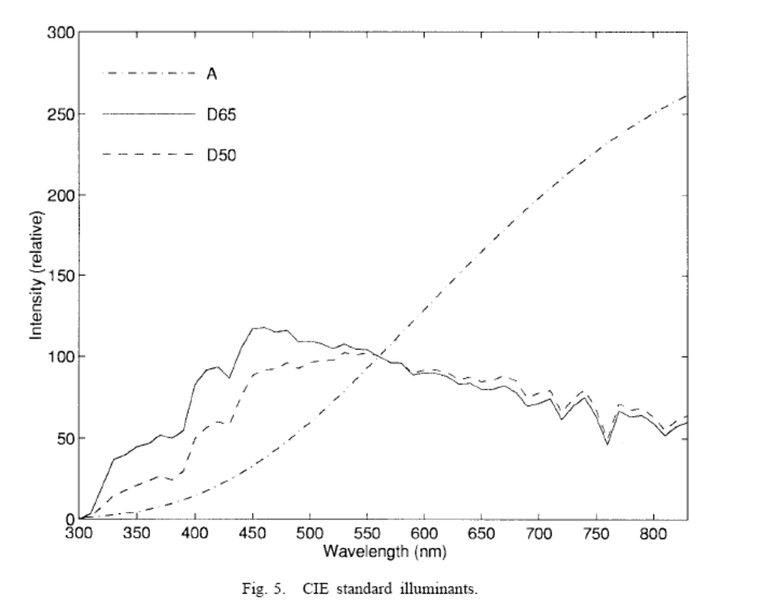
D65
540 | 104,405000
545 | 104,225000
550 | 104,046000
555 | 102,023000
560 | 100,000000
565 | 98,167100
570 | 96,334200

N=100*0,995=99,5

X=0.5945*100/99,5=0,597487
Y=1
Z=0.0039*100/99,5=0,00392

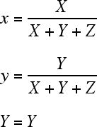

x=0,597487/(0,597487+1+0,00392)= 0.373101
y=1/(0,597487+1+0,00392)=0.624451
Y=1

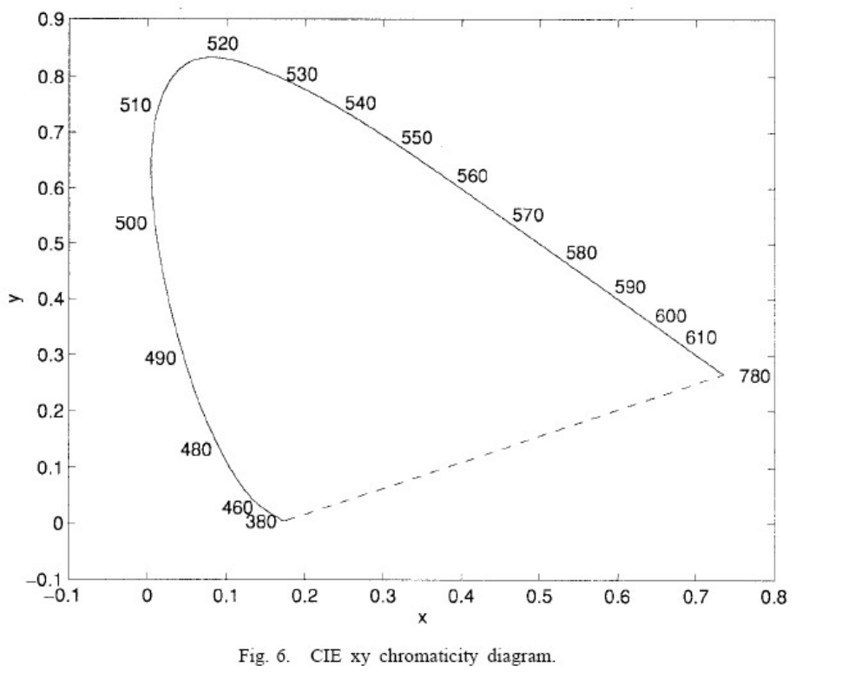

Задача 2

Даны координаты в системе sRGB(0,75 0,5 0,25) (y=2,2 D65)
? Найти XYZ координаты
? Найти XYZ координаты при изменении D65 на D50

- Переходим в линейное пространство (приборное)

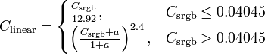

Linear RGB (0,5225 0,2140 0,0509)

2. Линейное преобразование в XYZ

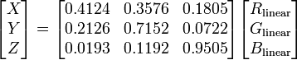

XYZ (0.301233 0.410173 0.267870) D65

3. Хроматическая адоптация (Брадфорд)

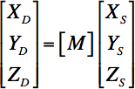

Bradford

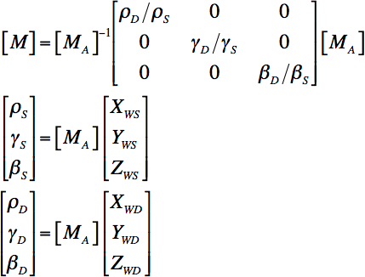

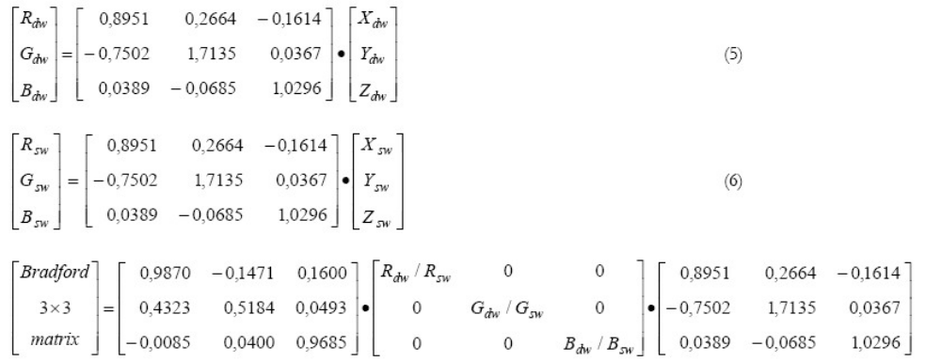

Illuminant | X | Y | Z
A | 1.09850 | 1.00000 | 0.35585
B | 0.99072 | 1.00000 | 0.85223
C | 0.98074 | 1.00000 | 1.18232
D50 | 0.96422 | 1.00000 | 0.82521
D55 | 0.95682 | 1.00000 | 0.92149
D65 | 0.95047 | 1.00000 | 1.08883
D75 | 0.94972 | 1.00000 | 1.22638
E | 1.00000 | 1.00000 | 1.00000
F2 | 0.99186 | 1.00000 | 0.67393
F7 | 0.95041 | 1.00000 | 1.08747
F11 | 1.00962 | 1.00000 | 0.6435

М =
1.0144665 0.0000000 0.0000000
0.0000000 1.0000000 0.0000000
0.0000000 0.0000000 0.7578869

XYZ (0.301233 0.410173 0.267870) D50

